Caño cristales DESDE

bogotá

3 noches - 4 días 2022

Salidas únicamente de lunes a jueves en vuelos charter.

CAÑO CRISTALES
Caño Cristales (La Macarena, Meta, Colombia) es considerado por muchos como el “río más hermoso del mundo”. Pareciera exagerado el cumplido, pero solamente visitándolo es posible dimensionar la belleza de este paraíso colombiano. Durante muchos años ha estado totalmente cerrado al turismo, pero hoy es posible visitarlo con total tranquilidad y con vuelos directos desde Bogotá.

Incluye:
atractivos turísticos alternos
- Caño Cristalitos: Formación natural similar a Caño Cristales con menor extension.
- Caño Piedra: Formación natural cerca a la Macarena, goza de agua cristalina y de maravillosos atardeceres.
- El Mirador: se encuentra a 20 minutos de la Macarena por el río Guayaber y se observan hermosos paisajes llaneros.
- Río Bajo Lozada: Lugar donde el Río Guayabero se une con el Lozada. Posibilidad de avistamiento de toninas.
[Haga clic aquí para agregar una descripción]
- Tiquetes aéreos Bogotá - la Macarena - Bogotá
- Transporte terrestre y fluvial en la Macarena
- Solicitud de permiso de ingreso al parque
- Alimentación (3 desayunos, 4 almuerzos y 3 cenas)
- Hospedaje en el hotel escogido.
- Guía en español.
- Seguro de asistencia médica.

No Incluye:
- Hidratación.
- Impuesto de contribución por turismo en el municipio de la Macarena. ($30.500)
- Impuesto entrada al parque (Parques Nacionales y Cormacarena) ($68.000 Nacionales)
- Tasa aeroportuaria la Macarena ($6.000)
- Aporte social a comunidades veredales y gestión de riesgo ($40.000)
- Gastos no especificados en el itinerario.
$2.705.000 COP

Itinerario
Primer día
- Citación Puente aéreo del aeropuerto el Dorado de Bogotá a las 5:00 a.m.
Nota: No se requiere tiquete, la operación aérea se ofrece en cupos de vuelo chárter.
- Registro y chequeo para abordar el avión que nos llevara al municipio de la Macarena. (Se realizan todos los protocolos de Bioseguridad determinados por el Gobierno Nacional para vuelos).
          - Llegada al municipio de la Macarena recibimiento por personal de la agencia, guías profesionales y locales. (Se realizan todos los protocolos de Bioseguridad determinados por el Gobierno Nacional).
          - Charla de inducción por las entidades ambientales (Parques Nacionales y Cormacarena).
          - Traslado al hotel correspondiente (se asignará una habitación para cambio de ropa y guardar equipajes).
          - Se visitará un lugar alterno a Caño Cristales asignado por las ambientales. (solo se puede visitar un lugar).

Alterno 1 | Alterno 2
CAÑO CRISTALITOS Y MIRADOR | CAÑO PIEDRA
Alterno 3
Río bajo lozada

- Almuerzo durante la actividad.
- Retorno al casco urbano de la Macarena, de la misma forma en que se ingresó.
- Entrega de habitación Chek-in 3:00 pm. (Se realizan todos los protocolos de Bioseguridad determinados por el Gobierno Nacional para hoteles).
- Cena.
- Descanso.
Segundo y tercer día
Te presentamos el itinerario del segundo y tercer día. La noche de integración se realiza la segunda noche. El tercer día visitaran un sendero diferente al conocido el segundo día
- Desayuno.
- Salida en las horas de la mañana según horarios asignados por las entidades ambientales.
- Recorrido de 20 minutos en lancha por el rio Guayabero disfrutando del paisaje
- Recorrido de 20 minutos en camionetas de la asociación desde el punto de desembarque de la lancha hasta el Manantial del Cajuche.
- Se visitará el sendero asignado por Cormacarena y Parques Nacionales según permiso.

- El almuerzo se lleva tipo fiambre en hojas de plátano “bijaos” para consumirlo en Caño Cristales
- Retorno al casco urbano de la misma forma en que se ingresó a Caño Cristales.
- Noche de integración (parrandón llanero)
- Muestra folclórica.
- Muestra gastronómica típica de la región.
- Descanso.
Cuarto día
¿Qué está prohibido en caño cristales?
- No se permite el uso de ningún tipo de bloqueador solar ni repelentes.
- No se permite fumar en el parque natural.
- No se permite el ingreso de plásticos no reutilizables, por lo que se recomienda llevar su camelback o botella personal para llevar su hidratación.
- No se permite sacar del parque piedras, plantas, agua qo cualquier elemento o material natural que haga partede propiedad del area protegida
- No puedes ingresar bebidas alcoholicas al parque natural.

- Desayuno.
- Salida en las horas de la mañana.
- Se visitará el sendero asignado por Cormacarena y Parques
Nacionales según permiso.
- Finalización de la actividad cerca al medio día.
- Regreso a Bogotá entre 1:00 pm a 3:00 pm.
Nota:
- Según disponibilidad de las entidades ambientales, visitarás un destino alterno o un sendero de Caño Cristales diferente a los que ya conocieron en días anteriores. En puente festivo la tarifa puede aumentar.
- Durante todo el programa turístico en cada actividad se aplican los protocolos de Bioseguridad establecidos por el Gobierno Nacional de Bioseguridad establecidos por el Gobierno Nacional

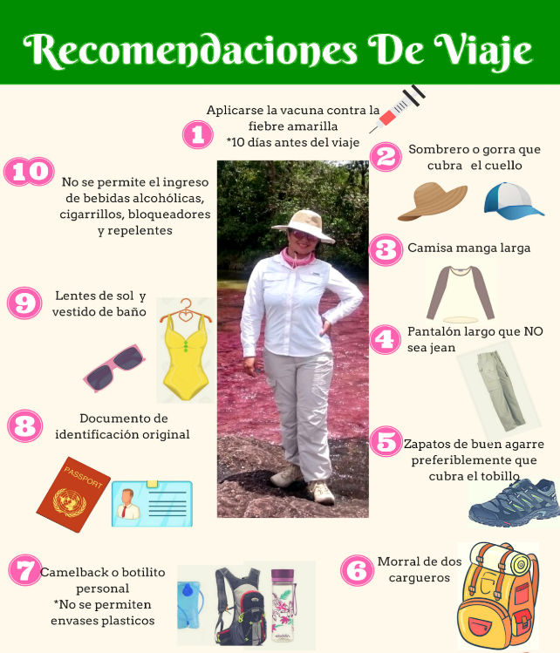

CONDICIONES Y POLITICAS DE LA AGENCIA
        - El servicio de transporte aéreo desde Bogotá de nuestros planes turístico se opera en vuelos chárter, en casos de que no se complete los cupos, se presta el servicio de transporte aéreo del aeropuerto Guaimaral, o en aerolíneas nacionales con escala en Villavicencio.
        - La citación en la ciudad de Bogotá oscila entre las 5:00 am y las 7:30 am dependiendo de la disponibilidad de las aeronaves, esta información se confirma un día antes del viaje.
        - Por ser vuelo chárter el peso del equipaje permitido es de 10 Kilos por persona; en caso de llevar exage se cobrará el valor correspondiente.
        - La agencia de viajes Excursiones y Representaciones Ltda, no se hace responsables de los vuelos de conexión, y que no estén incluidos en nuestro plan turístico Los turistas deben programar los vuelos de conexión. Se dará recomendaciones de horarios según el día de vuelo; es importante que nos brinden toda la información pertinente en la reserva, para nosotros poder asesorarlos de la mejor manera. la agencia no se hace responsable de perdida de vuelos.
        - Excursiones y Representaciones Ltda, no se hace responsable de los cambios del itinerario por causa del retraso en el vuelo. Los vuelos de regreso desde el municipio de la Macarena a lugar de origen, pueden tener salida entre las 12:00m hasta las 5:00pm, la agencia establece horarios de salida según disponibilidad de las aeronaves, estado del clima y autorización aeronáutica
        - Excursiones y Representaciones Ltda no se hace responsable de retrasos y/o cancelaciones que se presenten en los vuelos por condiciones climáticas.
        - Excursiones y Representaciones Ltda Se hace responsable de informar las modificaciones que se llegasen a tener en los itinerarios de vuelos con 8 horas de antelación, se pide suministrar números telefónicos para realizar este proceso.
        - La agencia de viajes Excursiones y Representaciones Ltda, puede cambiar el itinerario o cancelarlo sin previo aviso en caso de que afecte la seguridad del turista.
        - Excursiones y Representaciones Ltda, tramitara ante las autoridades ambientales (Parques Nacionales y Cormacarena), los permisos correspondientes de ingreso al parque, son ellos quienes asignan los senderos teniendo en cuenta la capacidad de carga del sitio turístico. la agencia no se hace responsable por los cambios que puedan ocurrir en el itinerario por decisión de las autoridades ambientales. Para reconfirmar la reserva enviar datos exigidos por las Entidades Ambientales como son: nombres completos, número de cédula y fecha de nacimiento. Sin ellos, no nos reciben solicitudes, ni nos otorgan permisos.
        - En Colombia está prohibido el tráfico del patrimonio natural y cultural. En el Código Penal colombiano se establecen penas de hasta 90 meses de cárcel y multas hasta de 15.000 salarios mínimos, para quienes incurran en el delito de tráfico ilegal de flora y fauna silvestres.
        - La agencia no hará discriminación de raza o género en los programas que diseña, opera, promociona o comercializa

